​
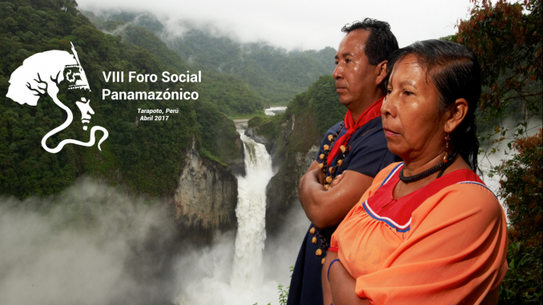
Estimados/as hermanos/as, compañeros/as y amigos/as:
Les informamos que en camino al VIII Foro Social Panamazónico en Tarapato, Perú, en abril de 2017, hoy lunes 29 de febrero de 2016, con el tema: Territorio, damos inicio a un camino de diálogos y debates temáticos, múltiples y colectivos, públicos y abiertos, que enriquecerán y afinarán las ideas y propuestas para el Foro.
Para ello, hemos realizado un proceso de consultas que ha dado como fruto el plan calendario de temas y la metodología que pueden conocer haciendo clic en este link.
Por supuesto, cualquier aporte para mejorar estos aspectos será bienvenido durante todo el proceso.
Cada tema de debate tendrá un mes para desarrollarse (en este caso, todo marzo). El primer debate será sobre el tema “Territorio” y podrán participar todas las personas interesadas e involucradas en los temas. Sólo deben intercambiar sus ideas, escribiendo (y haciéndonos llegar materiales complementarios) directamente en:
Nuestro correo oficial:
foropanamazonico.peru@gmail.com
Y nuestros foros de correos.
Les agradecemos mucho la más amplia difusión y participación activa en los debates, que serán recogidos como soportes para el programa del Foro en abril de 2017.
Saludos fraternales
​

Vamos al llamado del bosque
www.forosocialpanamazonico.com

